MAJ
TYDZIEŃ I  TEMAT KOMPLEKSOWY :  „MOJA OJCZYZNA ” | W TYM TYGODNIU DZIECI BĘDĄ:  -uczy się wiersza  -wymienia symbole narodowe i opisuje ich wygląd,  -wykonuję pracę plastyczną ,  -przelicza kartoniki z flagami,  -uczy się piosenki,  - słucha legendy opowiadanej przez N., opisuje herb Warszawy, wymienia charakterystyczne miejsca znajdujące się w Warszawie, uczestniczy w zabawie z wykorzystaniem chusty animacyjnej i piłki,  -dzieli się z innymi dziećmi wiadomościami na temat Polski, odpowiada na pytania i rozwiązuje zadania,
TYDZIEŃ II  TEMAT KOMPLEKSOWY :  „NIBY TACY SAMI A JEDNAK INNI ” | W TYM TYGODNIU DZIECI BĘDĄ:  − wypowiada się na temat dzieci innych ras  − uczestniczy w ćwiczeniach  gimnastycznych,  -układa piłkę względem siebie według poleceń nauczyciela; liczy w zakresie pięciu  − wymienia cechy przyjaciela  − maluje portret przyjaciela  -uczy się piosenki ,  -dzieli wyrazy na sylaby,  -słuchać z uwagą opowiadania i odpowiadać na pytania,
TYDZIEŃ III  TEMAT KOMPLEKSOWY :  „ŁĄKA W MAJU”  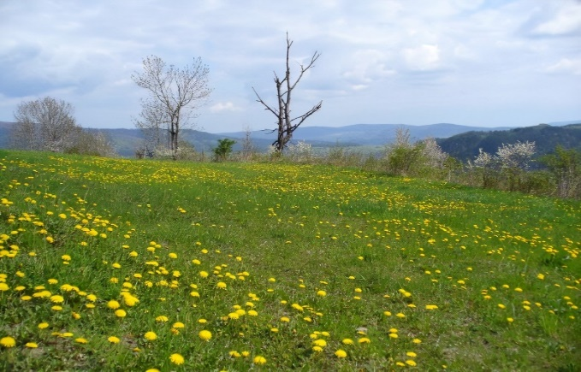 | W TYM TYGODNIU DZIECI BĘDĄ:  -oglądać książki o tematyce przyrodniczej, rozpoznawać i nazywać znane mu rośliny i zwierzęta zamieszkujące łąkę, słuchać informacji na temat nieznanych roślin i zwierząt,  -szukać w Sali zdjęć owadów, nazywać owada na odnalezionym zdjęciu, dzielić nazwę rytmicznie (na sylaby),  -liczyć sylwety kwiatów, układać odpowiednią liczbę kropek na sylwecie biedronki; segregować sylwety kwiatów według koloru i kształtu,  -wymieniać nazwy kwiatów występujących na łące, opisywać wygląd łąki w maju,  -opisywać wygląd ślimaka; układać z kolorowego sznurka skręconą muszlę ślimaka
TYDZIEŃ IV  TEMAT KOMPLEKSOWY :  „ŚWIĘTO RODZICÓW” | W TYM TYGODNIU DZIECI BĘDĄ:  -słuchać z uwagą opowiadania i odpowiadać na pytania,  -uczestniczyć w zabawie ruchowej,  -omawiać z pamięci wygląd swoich rodziców, rysować według instrukcji portret mamy i portret taty,  -wyjaśniać rolę mamy i taty w rodzinie,  -wymieniać nazwy różnych zawodów, opowiadać o nich; segregować , dopasowywać i dobierać obrazki i atrybuty pasujące do danego zawodu,  -słuchać uważnie poleceń N., prawidłowo wykonywać ćwiczenia ruchowe,  -grać na instrumencie,  -prezentować swoje umiejętności podczas spotkania z rodzicami, uczestniczyć we wspólnych zabawach z rodzicami.

